Үшбұрыштың центрі қайда орналасқан?

Негізгі деңгей

1) Келесі үшбұрыштардың аттарын жазыңыздар.

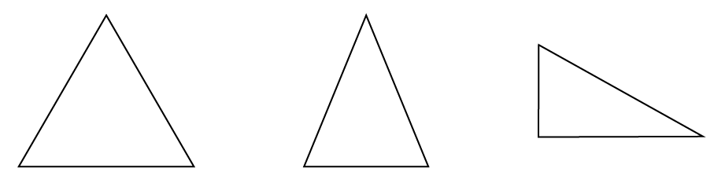
a) b) c)

2) Жоғарыда көрсетілген үшбұрыштарда келесілерді белгілеңіз:

a) тең бұрыштар b) тең қабырғалар.

3) Келесі үшбұрыштарды дәл сызуға тырысыңыз:
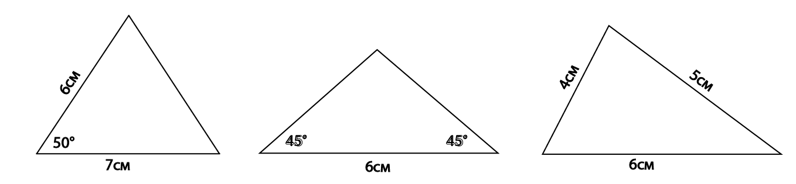

4) Келесі үшбұрыштарды дәл сызуға тырысыңыз:

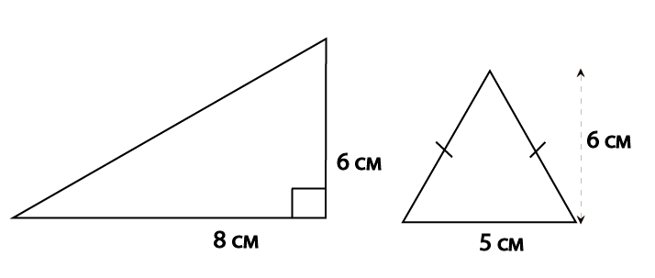

Орташа деңгей
1) Келесі үшбұрыштарды дәл сызуға тырысыңыз.

2) Келесі үшбұрыштарды дәл сызуға тырысыңыз.

3) Келесі фигураны дәл сызуға тырысыңыз.

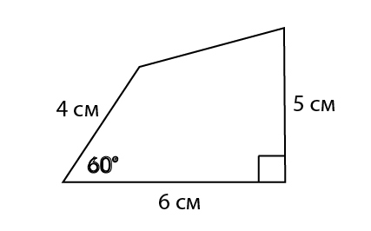
Тереңдетілген деңгей
1) Келесі үшбұрыштарды дәл сызуға тырысыңыз.

2) Келесі фигураны дәл сызуға тырысыңыз.

3) Келесі кесінділерге орта перпендикуляр жүргізіңіз.
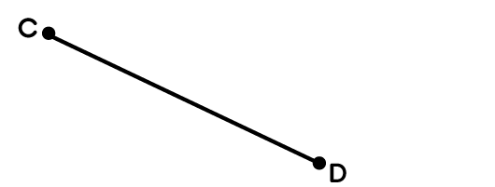
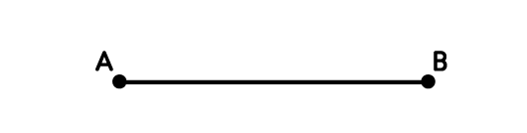

4) Төмендегі бұрыштардың биссектрисасын салыңыздар.
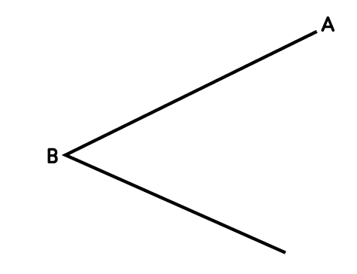

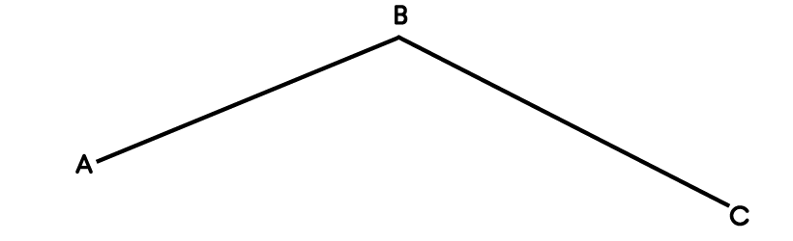

Жауаптар

Негізгі деңгей

1) a) Теңқабырғалы b) Теңбүйірлі c) Тікбұрышты

2)

